<!DOCTYPE html>

<html>

<body>

<?php

echo "Hello World!\n";

echo "Hello World!\n";

echo "Hello World!\n";

echo "Hello World!\n";

?>

</body>

</html>

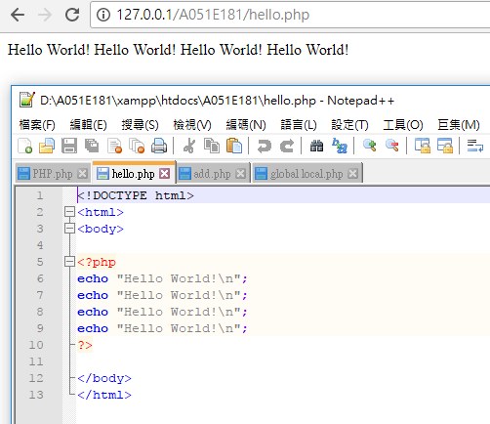

<?php

$x=5;

$y=6;

$z=$x+$y;

echo $z;

?>

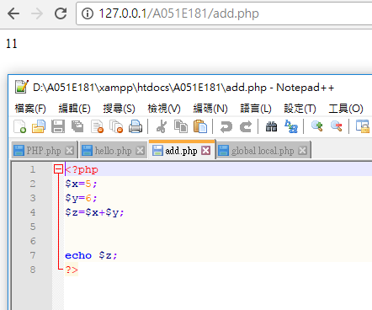

<?php

$x=5; // 在函數外面的是全域變數

function myTest()

{

$y=10; // 在函數裡面的是區域變數

echo "<p>測試函數內變數:<p>";

echo "<br>";

echo "變數 y 為: $y";

}

myTest();

echo "<p>測試函數外變數:<p>";

echo "變數 x 為: $x";

echo "<br>";

?>

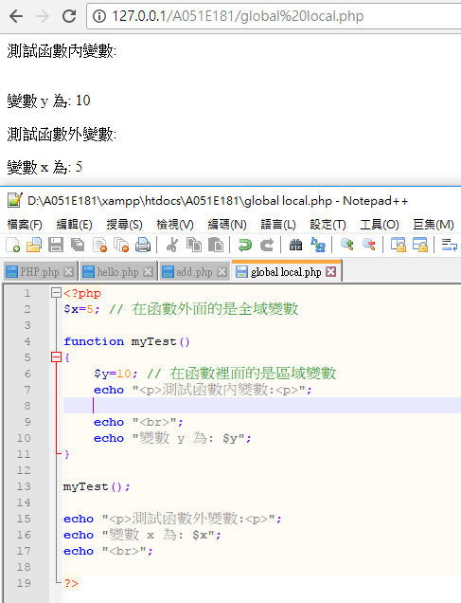

<?php

$txt1="学习 PHP";

$txt2="RUNOOB.COM";

$cars=array("Volvo","BMW","Toyota");

echo $txt1;

echo "<br>";

echo "在 $txt2 学习 PHP ";

echo "<br>";

echo "我车的品牌是 {$cars[0]}";

?>

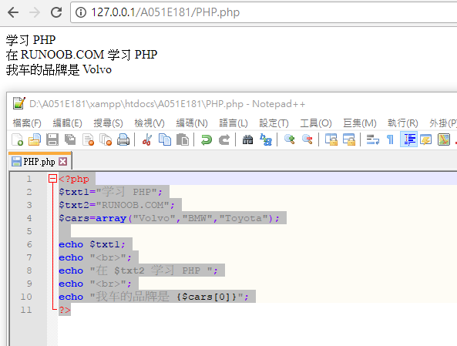

<?php

// 區分大小寫的常量名

define("GREETING", "歡迎訪問 Runoob.com");

echo GREETING; // 輸出 "歡迎訪問 Runoob.com"

echo '<br>';

echo greeting; // 輸出 "greeting" ?>

